一、选择题：1～10小题。每小题4分，共40分.在每个小题给出的四个选 项中，只有一项是符合题目要求的。把所选项前的字母填在题后的括号内。
第1题
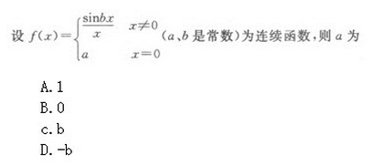
答案：C
第2题
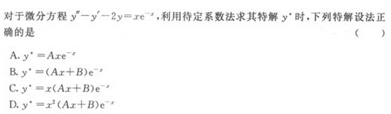
答案：C
第3题
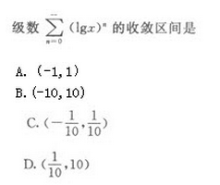
答案：D
第4题
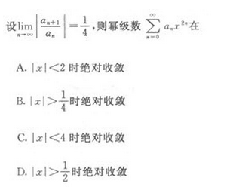
答案：A
第5题
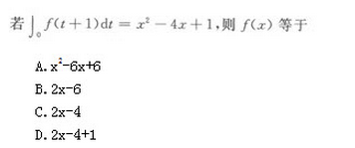
答案：B
第6题
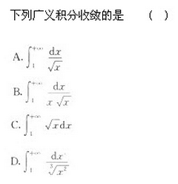
答案：B
第7题
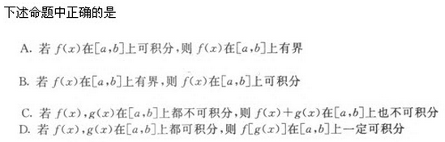
答案：A
第8题
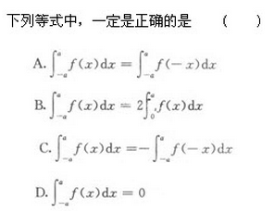
答案：A
第9题
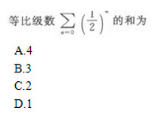
答案：C
第10题
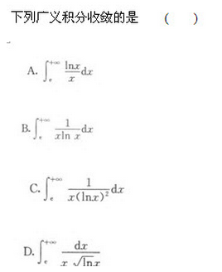
答案：C
二、填空题：11～20小题。每小题4分，共40分.把答案填在题中横线上。
第11题
答案：
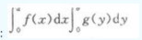
第12题
答案：y=1
第13题
答案：f(-2)=28
第14题
答案：0
第15题
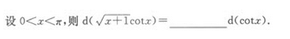
答案：
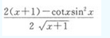
第16题
答案：8
第17题
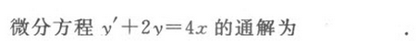
答案：
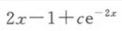
第18题
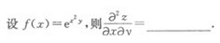
答案：
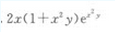
第19题
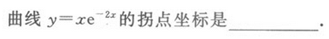
答案：
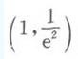
第20题
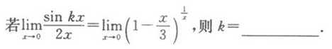
答案：
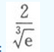
三、解答题：21～28题，前5小题各8分，后3小题各10分。共70分.解答应写出推理、演算步骤。
第21题
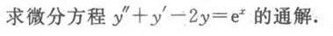
答案：
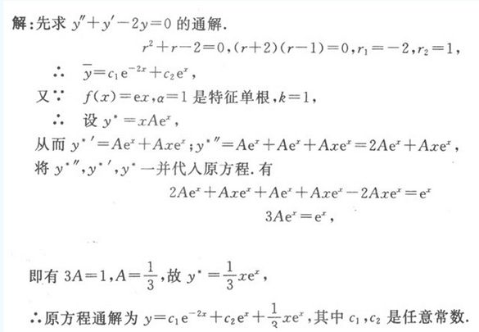
第22题
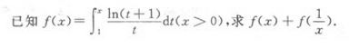
答案：
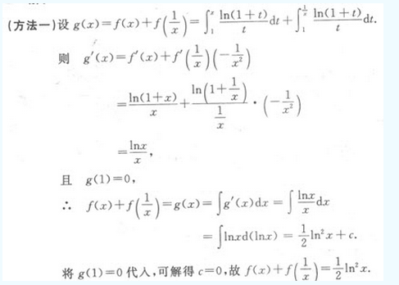
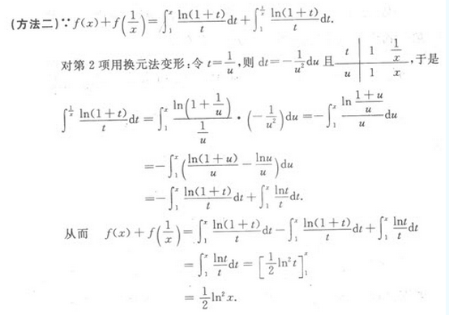
第23题
答案：
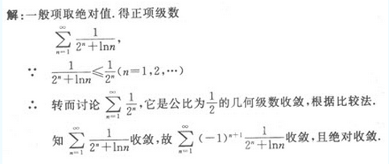
第23题
答案：
第24题
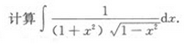
答案：
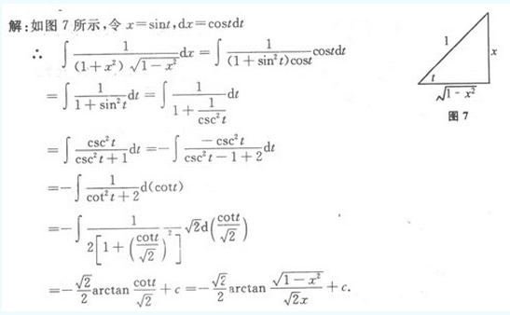
第25题
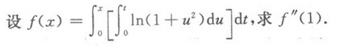
答案：
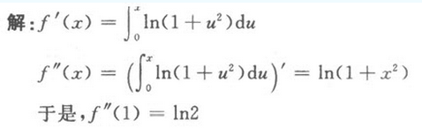
第26题
答案：
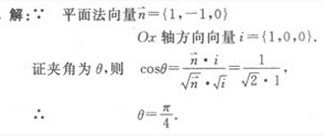
第27题
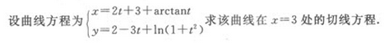
答案：
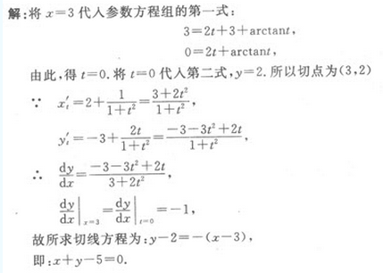
第28题
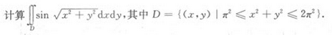
答案：
